자료배포 | 2018.10.12
보도요청 | 배포 이후
문의 | 한승우 팀장 T: 02 410 9056  장은령 대리 T: 02 410 0411  김지윤 주임 T: 02 410 8706 | Email:  pa@hanmi.co.kr

‘텐텐’-‘나인나인’ 모델 김아랑, 서울시청 광장서 팬 만난다

한미약품 참가하는 ‘건강서울페스티벌’에서 김아랑 팬 사인회 개최
14일(일) 오후 2시부터 4시까지 서울시청 광장…한미 부스서 진행

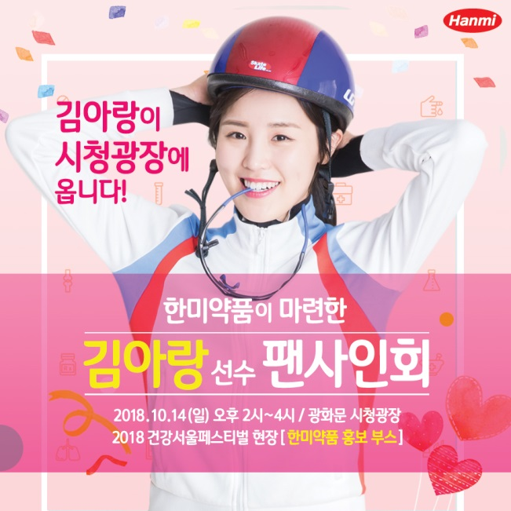
쇼트트랙 김아랑 선수가 오는 14일 서울시청 광장에서 열리는 2018 건강서울페스티벌에서 팬들과 만나는 시간을 갖는다.

이번 팬 사인회는 한미약품 종합영양제 ‘텐텐’ 및 ‘나인나인’ 홍보모델로서 약사와 소비자들에게 감사의 뜻을 전하고자 마련된 자리이다.

행사는 14일 오후 2시부터 2시간 동안 서울시청 광장에 마련된 한미약품 부스에서 진행되며, 포토타임 등 이벤트도 마련될 예정이다.

김아랑 선수와 한미약품의 인연은 김 선수가 평소 애용하던 '텐텐'에 대한 글과 사진을 자신의 SNS에 올린 것이 계기가 됐다.

텐텐은 비타민(A, B1, B2, B6, C, D, E)과 칼슘, 마그네슘이 함유된 종합영양제로, 생후 36개월부터 전 연령대가 복용 가능한 제품이다. 지난 3월 김아랑 선수를 모델로 기용한 이후 ‘김아랑 영양제’로 입소문 나며 약국가에서 큰 인기를 얻었다.

종합영양제 ‘나인나인’도 지난 9월부터 김아랑 선수와 김 선수의 부친이 동반 출연한 CF가 TV 및 SNS에서 방영되며 화제를 모으고 있다. 하루 1알로 비타민D는 물론 국내 최다 성분인 28종 영양소까지 해결할 수 있다는 것이 회사측 설명이다.

한미약품 관계자는 “김아랑 선수를 통해 한미의 종합영양제 텐텐과 나인나인이 많은 소비자들께 사랑 받는 브랜드로 자리잡고 있다”면서 “김 선수의 밝고 건강한 에너지가 텐텐과 나인나인을 복용 중인 소비자분들께도 고스란히 전달되길 희망한다”고 말했다.
<끝>

